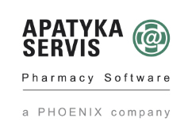
Smlouva o dílo č.: 1503899

XXXXX
Smluvní strany:

Zhotovitel: Apatyka servis s.r.o., K Pérovně 945/7, 102 00 Praha 10, IČ: 48027821, DIČ: CZ48027821, zapsaná v obchodním rejstříku Městského soudu v Praze, oddíl C, vložka 14413, č.ú.: 7671472/0800, zastoupená: Ing. Michalem Sedláčkem, jednatelem a Ing. Petrem Fantou, prokuristou
a

Objednatel: MMN, a.s., Metyšova 465, 514 01 Jilemnice, IČ 05421888, DIČ CZ05421888, zapsaná v obchodním rejstříku B 3506/KSHK Krajský soud v Hradci Králové,
č.ú.: 3453310267/0100, zastoupená: MUDr. Jiří Kalenský, předseda představenstva a Ing. Alena Kuželová MBA, místopředseda představenstva

provozovna: Lékárna MMN, a.s., část A (veřejnost) v (adresa) Metyšova 465, Jilemnice

uzavřeli dnešního dne tuto Smlouvu o dílo s účinností od 1.6.2022

1. Předmět smlouvy

1.1. Předmětem této smlouvy je zhotovení díla, a to realizace díla s názvem „eCommerce – fáze1
- ESHOP“ („dále jen dílo nebo projekt“). Zadávací dokumentace tvoří nedílnou součást této smlouvy jako příloha č. 1.
1.2. Zhotovitel se zavazuje vykonat pro objednatele za účelem vytvoření výše uvedeného díla
práce specifikované v příloze č. 1 této smlouvy.
1.3. Zjistí-li zhotovitel k pozdějšímu termínu nedostatky nebo neúplnosti v zadání úkolu, bude o
tom objednatele ihned písemně informovat a objednatel se zavazuje zadání úkolu přísl. způsobem doplnit.

2. Doba realizace

2.1. Zhotovitel bude vykonávat pro objednatele jednotlivé práce podle harmonogramu
uvedeného v příloze č. 1 této smlouvy.
2.2. Nebude-li zhotovitel schopen dodržet lhůty z důvodů daných na straně objednatele, termíny
se příslušným způsobem prodlouží na základě písemné dohody, ve které bude řešena i finanční stránka.

3. Vedoucí projektu

Stránka 1 z 13
K Pérovně 945/7, 102 00 Praha 10, Telefon: +420 222 744 012, www.apatykaservis.cz, podpora@apatykaservis.cz Servisní centra Apatyka servis: Brno • Ostrava • Plzeň • Praha • Tábor • Turnov • Vysoké Mýto

Apatyka servis s. r. o. Smlouva o dílo

3.1. Ustanovení vedoucí projektu zabezpečují koordinaci a kontrolu smluvně dohodnutých dodávek a výkonů i veškerých dalších otázek, souvisejících s plněním smlouvy. Vedoucí projektu jsou oprávněni uzavírat závazné dohody. Změna osoby vedoucího projektu proběhne formou dodatku k této smlouvě.

Vedoucími projektu jsou:

za objednatele:

XXXXXXXXXXXXXXXXXXXXXXXXXXXXXXXX

za zhotovitele:

XXXXXXXXXXXXXXXXXXXXXXXXXXXXXXXXXXXX

4. Odevzdání díla

4.1. Zhotovitel se zavazuje odevzdat objednateli zhotovené dílo dle čl. I. této smlouvy v termínu
do 60-ti dnů od podpisu Smlouvy oběma stranami.
4.2. O odevzdání a převzetí díla sepíší obě strany předávací / akceptační protokol.

5. Změny v zadání úkolů

5.1. Zhotovitel je oprávněn provést změny oproti zadání úkolů dle přílohy č. 1 pouze s předchozím písemným souhlasem objednatele. Objednatel je oprávněn požadovat na základě nově zjištěných skutečností pouze takové změny oproti zadání úkolů dle přílohy č. 1, které nebudou zásadním způsobem měnit vlastní dílo. O podstatných změnách se musí obě strany dohodnout, a to uzavřením písemného dodatku k této smlouvě.
5.2. Budou-li smluvní ujednání ovlivněny změnami v zadání úkolů, přizpůsobí smluvní strany tato ujednání při respektování zvýšených nebo snížených výdajů, a to písemným dodatkem této smlouvy.
5.3. V případě, že dojde na základě změněných požadavků objednatele k znehodnocení již vykonaných prací či materiálu, bude objednatel povinen uhradit tyto náklady zhotoviteli plně v prokázané výši.

6. Cena díla

6.1. Objednatel se zavazuje zaplatit zhotoviteli za dílo zhotovené podle této smlouvy finanční úhradu dle kalkulace obsažené v příloze č. 2 smlouvy s tím, že zaplatí zhotoviteli XXX kalkulovaných nákladů do 15 dnů od podpisu této smlouvy na základě zálohové faktury
Stránka 2 z
13
K Pérovně 945/7, 102 00 Praha 10, Telefon: +420 222 744 012, www.apatykaservis.cz, podpora@apatykaservis.cz Servisní centra Apatyka servis: Brno • Ostrava • Plzeň • Praha • Tábor • Turnov • Vysoké Mýto

Apatyka servis s. r. o. Smlouva o dílo

vystavené zhotovitelem a zbylých XXX nákladů zaplatí na základě faktury po dokončení díla. Splatnost faktur byla stanovena na 14 dní ode dne vystavení faktury.
6.2. Cena podle kalkulace obsažené v příloze č. 2 může být zhotovitelem zvýšena pouze v případě, že se v průběhu realizace díla podle této smlouvy objeví potřeba činností, které nebyly předvídatelné v době uzavření smlouvy anebo dojde k prodloužení termínů z důvodů daných na straně objednatele ve smyslu čl. 2 této smlouvy. V takových případech je zhotovitel povinen oznámit objednateli nutnost překročení rozpočtové částky a výši požadovaného zvýšení ceny bez zbytečného odkladu poté, kdy zjistí nevyhnutelnost tohoto kroku.
6.3. Zhotovitel se zavazuje, že na základě úhrady XXX nákladů podle zálohové faktury zahájí
okamžitě veškeré práce na zhotovení díla dle přílohy č.1.
6.4. V případě, že zhotovitel při vytvoření harmonogramu jednotlivých prací a kalkulace dle
Přílohy č. 1 a 2 této smlouvy nebude schopen vzít v úvahu všechny rozhodné skutečnosti, čímž dojde k nesprávnému odhadu harmonogramu a kalkulace v Příloze č. 1 a 2 této smlouvy, a následně bude skutečný počet hodin i cena vyšší než dle harmonogramu a kalkulace v Příloze č. 1 a 2 této smlouvy, je zhotovitel oprávněn skutečný počet hodin realizace jednotlivých prací nad rámec harmonogramu dle Přílohy č. 1 této smlouvy vyúčtovat dle aktuálního ceníku zhotovitele. Objednatel s tímto postupem souhlasí a zavazuje se takto vyúčtované práce zhotoviteli na základě vystavené faktury zaplatit. Splatnost faktur byla stanovena na 14 dní ode dne vystavení faktury.

7. Právo užívání

7.1. Objednatel bere na vědomí, že dílo zhotovené podle této smlouvy má charakter díla podle
autorského zákona.
7.2. Zhotovitel poskytuje objednateli k dílu zhotovenému podle této smlouvy neomezené právo
užívání, a to současně s jeho předáním.
7.3. V případě, že dojde k ukončení této smlouvy ještě před zhotovením díla, nevznikne
objednateli k dílu neomezené právo užívání dle odst. 7.2.

8. Záruka

8.1. Zhotovitel zaručuje objednateli, že zhotovené dílo bude funkční a bude plně odpovídat
zadání úkolu.
8.2. Záruční doba činí 6 měsíců od převzetí díla.
8.3. Zhotovitel se zavazuje, že zjištěné vady a nedostatky vůči zadání díla odstraní na své náklady
po dobu záruční doby bez zbytečného odkladu po jejich oznámení.

Stránka 3 z
13
K Pérovně 945/7, 102 00 Praha 10, Telefon: +420 222 744 012, www.apatykaservis.cz, podpora@apatykaservis.cz Servisní centra Apatyka servis: Brno • Ostrava • Plzeň • Praha • Tábor • Turnov • Vysoké Mýto

Apatyka servis s. r. o. Smlouva o dílo

9. Zachování mlčenlivosti / ochrana dat

9.1. Každá z obou smluvních stran je povinna zajistit, aby po dobu platnosti smlouvy a rovněž po jejím skončení její zaměstnanci zachovávali mlčenlivost o všech technických, komerčních a ostatních informacích týkajících se druhé smluvní strany, se kterými se seznámí v souvislosti s plněním této smlouvy. Smluvní strany se zavazují přijmout potřebná opatření ve své provozní sféře, která zajistí dodržení výše uvedených závazků.

10. Další ujednání
10.1. Smluvní strany neodpovídají za porušení této smlouvy v důsledku vyšší moci, čímž jsou míněny veškeré události, které nebylo možné v době uzavření smlouvy předvídat, anebo které sice bylo možné předvídat, ale není v moci smluvních stran jejich vznik vyloučit.
10.2. Změny a doplňky této smlouvy vyžadují písemnou formu.
10.3. Pokud by se některá ustanovení této smlouvy stala v budoucnu neplatnými, nedotkne se to
platnosti ostatních ustanovení. Takové neplatné ustanovení se strany zavazují nahradit novým ustanovením, které se bude nejvíce blížit smyslu původního ustanovení.
10.4. Tato smlouva je vyhotovena ve dvou stejnopisech, z nichž každá smluvní strana obdrží po
jednom.
10.5. Smluvní strany prohlašují, že se s obsahem smlouvy řádně seznámily a že s ním takto plně
souhlasí. Na znamení souhlasu připojují odpovědní zástupci pod text smlouvy své podpisy. 10.6. Neoddělitelnou součástí této smlouvy jsou přílohy:
Příloha č. 1 Zadání úkolu, popis a harmonogram prací
Příloha č. 2 Cenová kalkulace
Příloha č. 3 Doložka Compliance

V Praze dne ………………………… V ……………………………. dne …………………………

XXXXXXXX XXXXXXXX
………………..……………………………. ………………..…………………………….
zhotovitel objednatel
Apatyka servis s.r.o.

Ing. Michal Sedláček, jednatel
Ing. Petr Fanta, prokurista

Stránka 4 z
13
K Pérovně 945/7, 102 00 Praha 10, Telefon: +420 222 744 012, www.apatykaservis.cz, podpora@apatykaservis.cz Servisní centra Apatyka servis: Brno • Ostrava • Plzeň • Praha • Tábor • Turnov • Vysoké Mýto

Apatyka servis s. r. o. Smlouva o dílo

Příloha č.1.

Popis projektu a prací
1) Lékárník, který vychystává eshopovou objednávku, by měl pracovat pouze v IS Mediox.
2) Eshop bude veden v samostatném skladu/instanci IS Mediox. – nemocniční lékárna v
Jílemnici.
3) Při startu eshopu se bude nabízet sortiment dle dostupnosti u distributorů, případně
vlastní sortiment.
a. Nemocnice si zajistí zasílání tzv. eshopových ceníků od dodavatelů na FTP server
b. Dále se bude do eshopu přenášet z DB Medioxu privátní sortiment, který není
součástí PDK číselníku. Jako např. veterinární přípravky, PZT prostředky, atd.
4) Řízení cenotvorby z IS Mediox.
Pro řešení je nutné vést data o cenách na jednom místě – IS Mediox.
a. Pro úspěšnost projektu je klíčové zajistit následující proces k získání ceny:
i. Ceníky od dodavatelů přes centrálu denně nahrávat do Medioxu.
ii. Nabídka
iii. Pokud je přípravek skladem – cena ze skladu
iv. Pevná cena
v. Ceník dodavatele + prog. marže (pásma marže nastavíme dle požadavku
MMN a.s.)
b. Způsob úhrady bude zobrazen na faktuře.
5) Výdejní místa eshopu budou na všech veřejných lékárnách v rámci společnosti MMN a.s.
6) Pro zjednodušení práce podpory provozu se budou načítat akční letáky automaticky.
při zakládání akčního letáku do Medioxů v modulu Centrální nabídky. Je nutné zatrhnout příznak „eshop“.
Stránka 5 z
13
K Pérovně 945/7, 102 00 Praha 10, Telefon: +420 222 744 012, www.apatykaservis.cz, podpora@apatykaservis.cz Servisní centra Apatyka servis: Brno • Ostrava • Plzeň • Praha • Tábor • Turnov • Vysoké Mýto

Apatyka servis s. r. o. Smlouva o dílo

7) Načítání obrázků a textů – V eshopu se budou obrázky a texty párovat pomocí PDK kódu
od společnosti Pharmdata.
8) Obrázky a texty, které nejsou v PDK/Pharmdata budou vládané pomocí admin rozhraní
Eshopu.
9) Výdej a fakturace eshopových objednávek bude prováděna z IS Mediox.
10) Faktury zákazníkům rozešle mailem eshop.
11) Tisk štítků a komunikace s dopravci bude prováděna z IS Mediox.
12) Nastavení komunikace s portálem České pošty ve stávající funkčnosti. Úvodní nastavení
je v kompetenci programátora.
13) IS Mediox disponuje komunikací s Českou poštou, PPL a GLS. Pokud bude potřeba napojit
další dopravce nebo sdruženou službu Balikobot, bude to možné na základě samostatné nabídky.
Předběžný odhad je 16 hodin práce programátora na vývoj komunikace s každým novým dopravcem.
Návrh řešení
V lékárně založíme novou instanci IS Mediox – ESHOP. Půjde o oddělenou databázi od lékárny.
Nainstalujeme komunikační můstek s eshopem. Napojíme na novou instanci “eshop”.
Po podpisu objednávky Analýzy proveditelnosti k projektu poskytneme API dokumentaci k propojení eshopu.
Poskytneme poradenství společnosti MK software s.r.o. při testování komunikace s IS Mediox.
Při návštěvě v lékárně metodicky povedeme personál lékárny k optimalizaci procesů, které
bude možné ihned nasadit. Například tisk optimálních sestav Objednávky a Faktury. Obojí předpokládáme s čárovým kódem.
V současné době již IS Mediox disponuje funkcí společné platby jak za volný prodej/recept/poukaz, tak za tzv. balíček – platba za eshopovou objednávku (osobní odběr).
Komunikace mezi lékárnou a odběrnými místy bude probíhat pomocí služeb na manažerském IS WebManager.

Stránka 6 z
13
K Pérovně 945/7, 102 00 Praha 10, Telefon: +420 222 744 012, www.apatykaservis.cz, podpora@apatykaservis.cz Servisní centra Apatyka servis: Brno • Ostrava • Plzeň • Praha • Tábor • Turnov • Vysoké Mýto

Apatyka servis s. r. o. Smlouva o dílo

Funkce Osobní odběr procesně optimalizuje výdej (vychystávání) eshopových objednávek a to tím, že není třeba řešit (zadávat při uzavření objednávky) jak a kde má být objednávka
uhrazena. Toto se řeší až při předání zákazníkovi, který si v tu chvíli zvolí způsob platby (kartou
či hotově).
Každé zásilce je přiřazeno číslo zásilky, které je součástí čárového kódu. Tím snížíme riziko chyby při kontrole a výdeji balíčků, kdy je komunikován také rozpis DPH (nutné pro hlášení EET) a celková cena. Cenu tak nemusí uživatel opisovat.
Výdej eshopové zásilky – cílový stav
1) Na eshopu zákazník vytvoří objednávku. Ta je obratem zasílána do Medioxu.
Objednávka dorazí ve stavu NOVÁ.
2) Pro práci s eshopovými objednávkami je v Medioxu modul “Eshop”.
3) Expedující vytvoří rezervace nových objednávek.
4) Pokud není zboží kompletně skladem, na DB Eshop je zboží objednáno u dodavatele,
případně je dodáno převodkou z lékárny.
a. Zde počítáme v první fázi s ručním (ale hromadným) předáním objednávek z
eshopu do modulu návrh objednávky.
b. Předání objednávek z eshopu je možné roztřídit dle nejlepší ceny u dodavatele
pomocí naplánované úlohy.
c. Objednávka mění stav na OBJEDNÁNA U DODAVATELE.
5) V konkrétní časy lékárník odešle standardními komunikačními nástroji (tzv.
“modemová” objednávka) objednávku dodavatelům.
6) Dodavatel doveze zboží, které je přijato standardní cestou do lékárny.
7) Objednávka změní stav PŘIPRAVENA K VÝDEJI – všechno zboží je připraveno –
zarezervováno.
8) V lékárně jsou vytištěny sestavy I28010x u objednávek, které jsou připraveny pro výdej.
9) Zboží je nachystáno pomocí sestav I28010x k výdeji.
10) Proběhne výdej žádanky – naskenování čárového kódu ze sestavy I28010x, tím je
nalezena správná objednávka. Následně tlačítkem “Rychlý výdej ze zásob” je zboží
Stránka 7 z
13
K Pérovně 945/7, 102 00 Praha 10, Telefon: +420 222 744 012, www.apatykaservis.cz, podpora@apatykaservis.cz Servisní centra Apatyka servis: Brno • Ostrava • Plzeň • Praha • Tábor • Turnov • Vysoké Mýto

Apatyka servis s. r. o. Smlouva o dílo

skladem naplněno do objednávky.
11) Při uzavření výdeje je automaticky provedena v jednom kroku fakturace. Faktury mohou
mít svoji číselnou řadu. Faktura se může vytisknout v libovolném počtu kopií 0-99. V
případě, že není potřeba faktury tisknout, je k dispozici export faktury na eshop. Export
a případné rozesílání faktur mailem je nutné dohodnout s dodavatelem Eshopu.
12) Uzavření objednávky je možné provést buď ručně nebo načtením čárového kódu. Zde
doporučujeme využít bezdrátový skener.
13) Pokud bude realizována i komunikace s dopravci, bude na jiné tiskárně A4 nebo tiskárně
etiket Zebra vytisknut štítek na zásilku (velikosti jsou cca 10x10cm).
14) Pokud se bude jednat o osobní odběr v některé z lékáren, bude vytisknuta sestava
průvodky s čárovým kódem. Případně je možné vytvořit i průvodku balíčku na míru.
15) Balíček je vydán dle postupu níže na odběrném místě.
16) Volitelně je také možné při výdeji „balíčku“ přidat do transakce další zboží a uhradit
společně „balíček“ a nákup v lékárně. Nutno nadefinovat a následně nastavit.
Doporučený HW
Tiskárna etiket Zebra

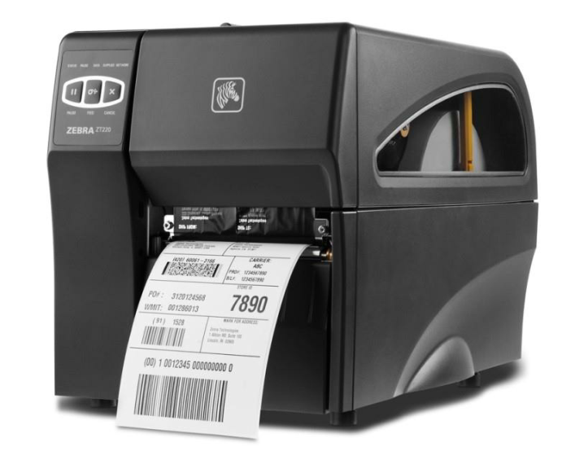

Stránka 8 z
13
K Pérovně 945/7, 102 00 Praha 10, Telefon: +420 222 744 012, www.apatykaservis.cz, podpora@apatykaservis.cz Servisní centra Apatyka servis: Brno • Ostrava • Plzeň • Praha • Tábor • Turnov • Vysoké Mýto

Apatyka servis s. r. o. Smlouva o dílo

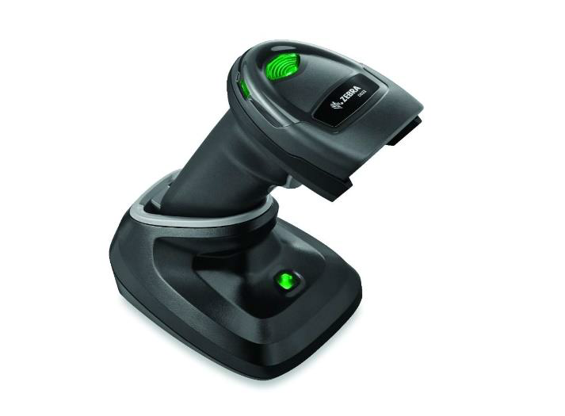
Bezdrátový scanner

Objednávka Tisk sestavy I28010x

Výdej balíčku
v odběrných místech

Shromáždění zboží na místo a kontrola proti objednávce dle I28010x

Vydání zboží – rychlý výdej ze zásob + fakturace

Postup výdeje zásilky při osobním odběru
Výdej zásilek z e-shopu zákazníkovi na expedici
Do lékárny přijde zákazník, pro kterého máme připravenu zásilku.
Zásilka musí být ve stavu „Čeká na výdej“.
Na expedici stiskneme tlačítko „Kalkulace“, když v transakci nemáme žádné přípravky.

Stránka 9 z
13
K Pérovně 945/7, 102 00 Praha 10, Telefon: +420 222 744 012, www.apatykaservis.cz, podpora@apatykaservis.cz Servisní centra Apatyka servis: Brno • Ostrava • Plzeň • Praha • Tábor • Turnov • Vysoké Mýto

Apatyka servis s. r. o. Smlouva o dílo

Otevře se formulář „F26 – Pokladní operace“.
Po načtení kódu se otevře formulář rychlého vstupu „E77 – Osobní odběr“ s vyhledanou
zásilkou. Potvrdíme tlačítkem „OK“.

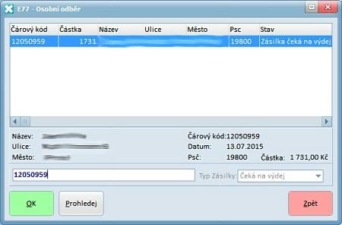

Do formuláře „F26 – Pokladní operace“ se přenesou údaje o zásilce.
o Charakter pokladní operace se přepne na „Příjem“ (jedná se o příjem hotovosti) a
nelze jej změnit.
o Do pole „Částka“ se přenese částka k platbě za zásilku.
o Do pole „Popis“ se přenese text s číslem objednávky ve tvaru „Objednávka číslo
XXX“, kdy „XXX“ je číslo zásilky.
o V poli druh se vyplní „Eshop Platba za osobní odběr“ .

Stránka 10 z
13
K Pérovně 945/7, 102 00 Praha 10, Telefon: +420 222 744 012, www.apatykaservis.cz, podpora@apatykaservis.cz Servisní centra Apatyka servis: Brno • Ostrava • Plzeň • Praha • Tábor • Turnov • Vysoké Mýto

Apatyka servis s. r. o. Smlouva o dílo

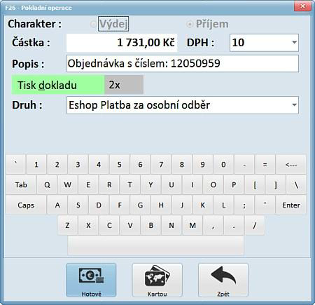

Po kontrole správnosti údajů stiskneme tlačítko „Hotově“ nebo „Kartou“, podle toho, jak bude zákazník platbu provádět. Po provedení platby jsme informování o úspěšném zapsání operace do pokladny.

Současně se vytiskne paragon se shodnými údaji včetně typu platby.

Stránka 11 z
13
K Pérovně 945/7, 102 00 Praha 10, Telefon: +420 222 744 012, www.apatykaservis.cz, podpora@apatykaservis.cz Servisní centra Apatyka servis: Brno • Ostrava • Plzeň • Praha • Tábor • Turnov • Vysoké Mýto

Apatyka servis s. r. o. Smlouva o dílo

Příloha č.2.

Cenová kalkulace

Analýza
8 hodin (8*XXXXXX,- = XXXXXXXXX
Částka za analýzu je fakturovaná ihned po předání analýzy.
Práce systémového poradce
Zprovoznění instance ESHOP, instalace eshopového můstku, asistence při náběhu
16 hodin (16* XXXXXXX) =XXXXXXX
Práce projektového manažera
Metodické vedení a poradenství
Ladění a testování komunikace API (Eshop DataBridge) <> dodvatel Eshopu
32 hodin (32*XXXXXXXX) = XXXXXX
Licence
Datový můstek „eshop“ – XXXXXXX- Kč

Cena projektu „eCommerce – fáze1 – ESHOP“ celkem 110 120,- Kč

Stránka 12 z
13
K Pérovně 945/7, 102 00 Praha 10, Telefon: +420 222 744 012, www.apatykaservis.cz, podpora@apatykaservis.cz Servisní centra Apatyka servis: Brno • Ostrava • Plzeň • Praha • Tábor • Turnov • Vysoké Mýto

Apatyka servis s. r. o. Smlouva o dílo

PŘÍLOHA č. 3 – Doložka Compliance
Při plnění závazků vyplývajících z této dohody se smluvní strany zavazují, že budou vykonávat svou podnikatelskou činnosti v souladu s nejvyšším stupněm etiky a integrity a budou dodržovat veškeré právní předpisy.

1.1 Dodržování zásad, pokynů a předpisů
Strany zaručují, že po celou dobu trvání této dohody budou (i) dodržovat své vlastní směrnice, pokyny a zásady přijaté v rámci Compliance, tj. dodržování předpisů (zejména protikorupční, zásady soutěžního práva a etický kodex), (ii) postupovat vždy plně v souladu s aplikovatelnými právními předpisy a (iii) v případě potřeby dodržování všech těchto předpisů vynutí. Obě strany dále:
a. budou dodržovat všechny příslušné zákony v rámci relevantního trhu, pokud jde o boj proti korupci, hospodářskou soutěž a sankce;
b. neprodleně nahlásí druhé straně jakoukoli žádost nebo požadavek o nepřiměřenou finanční nebo jinou výhodu jakéhokoli druhu, kterou tato strana obdrží v souvislosti s plněním této dohody;
C. obě strany zajistí, aby každý subjekt přidružený k této straně, který poskytuje služby v souvislosti s touto dohodou (např. subdodavatel aj.), tak činil pouze na základě písemné smlouvy, která bude těmto subjektům ukládat stejné povinnosti a zajistí jim rovnocenné podmínky, jaké jsou uloženy stranám v tomto článku a v této dohodě.

Stránka 13 z
13
K Pérovně 945/7, 102 00 Praha 10, Telefon: +420 222 744 012, www.apatykaservis.cz, podpora@apatykaservis.cz Servisní centra Apatyka servis: Brno • Ostrava • Plzeň • Praha • Tábor • Turnov • Vysoké Mýto

